|  |
| --- |
| **PROYECTO NUMERO 2 MAQUINA DE ENSAMBLAJE** |
| **201700653 – KEVYN JOSUÉ GIRÓN JIMÉNEZ** |

**Resumen**

La empresa Digital Intelligence, S. A. ha desarrollado una máquina capaz de ensamblar las partes de cualquier producto. La máquina creada por Digital Intelligence, S.A. puede construir cualquier producto ensamblando automáticamente los componentes (partes) que lo conforman. Para esto, la máquina desarrollada consta de “n” líneas de ensamblaje y un brazo robótico para cada una de éstas, además, cada línea de ensamblaje posee un mecanismo que le permite acceder a “m” componentes distintos. El brazo robótico demora 1 segundo en colocarse sobre el recipiente que contiene el 1er componente, 2 segundos para colocarse en el recipiente que contiene el 2do componente y así sucesivamente hasta requerir “m” segundos para colocarse en el “m-ésimo” componente. Adicionalmente, para ensamblar el componente en el producto que se construye, el brazo robótico utilizará “xm” segundos para el “m-ésimo” componente. La figura 1 muestra una línea de ensamblaje.

**Palabras clave**

Robot, variable, mapa, numero

***Abstract***

The company Digital Intelligence, S. A. has developed a machine capable of assembling the parts of any product. The machine created by Digital Intelligence, S.A. You can build any product by automatically assembling the components (parts) that make it up. For this, the developed machine consists of “n” assembly lines and a robotic arm for each one of them, in addition, each assembly line has a mechanism that allows access to “m” different components. The robotic arm takes 1 second to position itself on the container containing the 1st component, 2 seconds to position itself on the container containing the 2nd component, and so on until it takes “m” seconds to position itself on the “m-th” component. Also, to assemble the component into the product being built, the robot arm will use "xm" seconds for the "m-th" component. Figure 1 shows an assembly line.

***Keywords***

*Robot, variable, map, number*

**Introducción**

Los TDA son demasiado importantes en la programación, ya que nos ayudan en el caso de que tengamos que guardar mucha información en la memoria pero no sabemos cuanta. Es una gran ventaja en frente de los vectores y matrices ya que en los vectores y matrices ya tenemos un tope de datos que se pueden guardar en ellos.

**Desarrollo del tema**

El aprender el manejo de archivos con extensión .xml.es muy importante, ya que es muy utilizado en el mundo de las aplicaciones web. Ayudan a llevar datos de un lado para otro, este y el formato Json son los mas utilizados para el desarrollo web

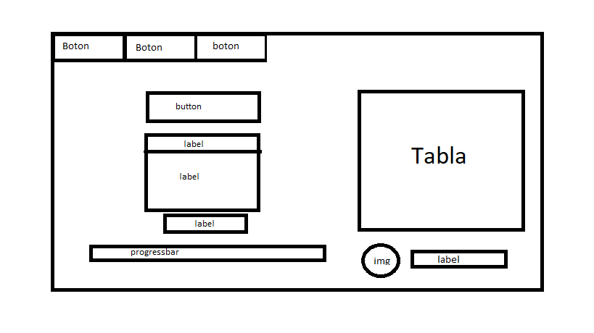

*Figura 1.* Ejemplo.

Fuente: elaboración propia

La máquina funciona de la siguiente forma: Se define un producto a ensamblar y se le da un conjunto instrucciones indicando la línea de producción y el componente que deben ser ensamblados para construir dicho producto. En cada segundo, un brazo robótico solamente puede moverse hacia adelante, moverse hacia atrás, ensamblar, o no hacer nada. Los brazos robóticos pueden accionarse simultáneamente, es decir, pueden moverse varios brazos a la vez, sin embargo, el proceso de ensamblaje si debe realizarse uno a la vez, ya que la construcción del producto requiere que se ensamble en el orden correcto.

Por ejemplo, si se tiene una máquina con 2 líneas de producción, con 5 componentes cada línea y cada componente requiere 1 segundo para ser ensamblado (cualquier componente de cualquier línea), entonces, se puede definir el producto “SmartWatch” que requiere la siguiente secuencia de trabajo: L1C2 L2C1 L2C2 L1C4 Donde: L1C2 corresponde a Línea de ensamblaje 1 Componente 2 L2C1 corresponde a Línea de ensamblaje 2 Componente 1 L2C2 corresponde a Línea de ensamblaje 2 Componente 2 L1C4 corresponde a Línea de ensamblaje 1 Componente 4 Usted ha sido contratado para desarrollar un software que simule el funcionamiento de esta máquina con “n” líneas de ensamblaje y cada línea de ensamblaje con “m” posibles componentes a seleccionar de forma que pueda predecir el tiempo “óptimo” para elaborar cualquier producto que pueda ser ensamblado en la máquina. Entonces, si se solicitara a su software la simulació

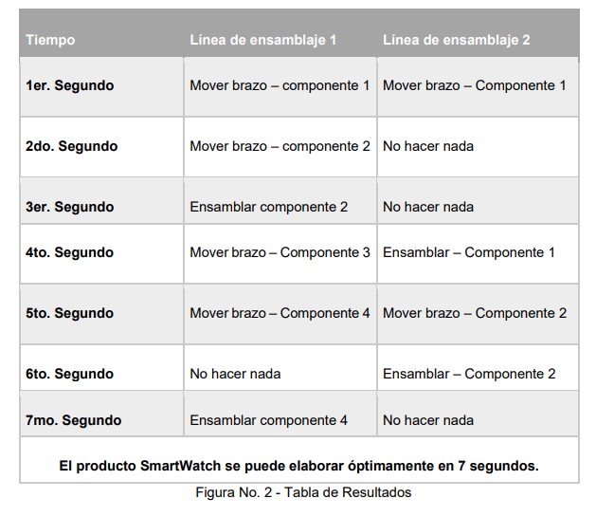

Para cada producto ensamblado dentro de cada archivo de simulación, se debe generar un reporte de simulación que detalla el proceso de ensamblado del producto; o si en dado caso se desea simular la elaboración de un producto específico en un tiempo t mediante la interfaz de usuario. Este reporte se deberá generar por cada simulación realizada, y deberá ser en formato HTML; queda a discreción del estudiante como representar la información de cada producto ensamblado, pero tome a consideración que debe verse el movimiento de cada línea y el total que llevo ensamblar el producto. Puede usar como referencia la figura No.1 - Tabla de resultados. Reporte de cola de secuencia Utilizando la herramienta Graphviz, se deberá crear un grafo mostrando el estado de la cola de secuencia de trabajo descrita anteriormente. Este grafo debe poder generarse en cualquier momento y debe mostrar el estado de la cola de secuencia en ese momento por medio de una opción en la interfaz de usuario que será descrita en la siguiente sección. El siguiente es un ejemplo de una secuencia de trabajo graficada.

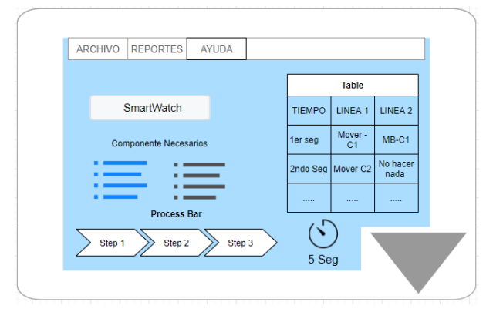

**Conclusiones**

La implementación como la lectura y escritura de archivos .xml es muy importante, nos ayuda a aprender de que forma están estructurados estos archivos y son muy útiles para la vida del programador en general.

El poder manejar una simple app desde la consola nos ayuda a poder comprender la sintaxis de poython, aprender las variables y aprender lo principal para futuros proyectos en este lenguaje.

Se deberá realizar la implementación utilizando programación orientada a objetos, algoritmos desarrollados por el estudiante e implementación de estructuras a través de Tipos de Dato Abstracto (TDA); que permita almacenar la información de los archivos de entrada y poder interactuar con dicha información. El estudiante deberá abstraer la información y definir qué estructuras implementar que le faciliten la solución. Por lo que puede implementar pilas, colas, listas simples, dobles, circulares o listas de listas para poder solventar el proyecto.

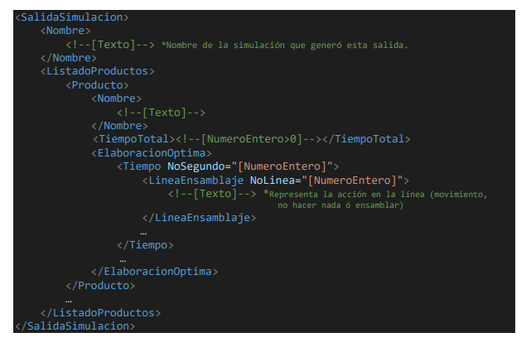

**Referencias bibliográficas**

<https://drive.google.com/file/d/1jt3wtyTYPD-Gi27W9cJPaoKiLMIwIVVY/view>

<https://www.programiz.com/python-programming/time/sleep>

<https://pythondiario.com/2018/07/linked-list-listas-enlazadas.html>